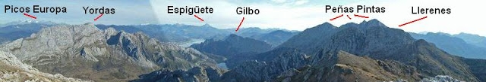
Vistas desde
Pico Castaño

MAPA DE LA SALIDA A PICO CASTAÑO LOIS
Opción corta. A. Puente de Piornedo (1.150 m) - por Vallelampo - B. Las Gocheras (1.450 m)
Opción normal. 1. Ciguera (1.100 m – 2. Puerto Grande (1.400 m) – 3. Pico Castaño (1.877 m) – B. Gocheras (1.450 m) – 4. Chozo de merinas (1.450 m) – 5. Lois 8 1.240 m)
Opción larga: Subida desde el punto 2. a Llerenes (1.888 m) y crestear hasta Pico Castaño.

